查看/etc/passwd文件的前5行：head -n 5 /etc/passwd

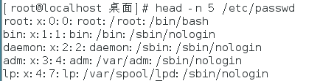

root:用户 x：密码 0：用户id 0：组id root：说明 /root：目录/bin/bash ：解析方式

查看/etc/passwd文件的后3行：tail -n 3 /etc/passwd

进入并查看/home目录中的内容：cd /home

ls

添加UID为1600的用户tim：useradd -u 1600 tim

添加UID为0的用户admin：如果无法创建成功，原因是（id不唯一）。

添加用户,设置初始群组为stu：useradd -g stu tony

添加用户rose,强制不建立用户家目录：useradd - M rose

添加用户mike,强制建立用户家目录：useradd -m mike

添加用户bob，设置说明信息为“boss”：useradd -c “boss” bob